Муниципальное бюджетное дошкольное образовательное учреждение

Детский сад «Золотой петушок»

Проект
по формированию у детей
дошкольного возраста
нравственно-патриотических чувств
«Наши космонавты»

Апрель 2016г.
Паспорт проекта
Тип проекта: познавательно-творческий, краткосрочный
Участники проекта: дети подготовительной группы, воспитатель Цыбина Татьяна Владимировна, музыкальный руководитель Репницкая Надежда Владимировна.
Сроки реализации: 1.04 – 12.04
Актуальность темы:
Дети, живущие в современном мире, как губка впитывают все изменения в обществе. Потеря эталона культурных и духовно-нравственных ценностей и замена их виртуальными играми сказывается на воспитании у ребёнка чувства гордости и любви к Родине. Куда бы ни ступил ребёнок, всюду изобилие чуждых нам героев для подражания: Бэтмен, черепашки Ниндзя, космические монстры и т.д. Это вызывает у детей агрессию по отношению к сверстникам. Дети не знают истории своей страны, и потому не умеют гордиться достижениями своего народа.
Дошкольный возраст – это важнейший период становления личности, когда закладываются предпосылки гражданских качеств, развиваются представления о человеке, его возможностях, обществе, культуре, окружающем мире. Очень важно привить детям чувство любви и привязанности к природным и культурным ценностям родной страны, так как именно на этой основе воспитывается патриотизм, формируется активная жизненная позиции.
История Россия богата героическим прошлым, которым можно и нужно гордиться всем поколениям россиян. Дети дошкольного возраста способны воспринимать наиболее значительные события истории Отечества, знать её героев. Дети должны знать историю российского праздника – День Космонавтики; дату первого полёта в космос; о первом космонавте Юрии Алексеевиче Гагарине; о героических покорителях космических просторов.
Цель: создание условий для формирования у детей нравственно-патриотических чувств через знакомство с историей отечественной космонавтики.
Задачи:
- способствовать расширению знаний детей о многообразии космоса;
- способствовать расширению знаний детей через знакомство с историей праздника День космонавтики;
- познакомить детей с легендарными космонавтами нашей страны;
- способствовать формированию у детей представлений о профессии космонавта;
- способствовать формированию у детей знаний о достижениях отечественной космонавтики;
- способствовать формированию уважения и чувства гордости за достижения своего народа на основе конкретных исторических фактов.
Предполагаемый результат:
Дети владеют информацией:
- история праздника День космонавтики;
- легендарные космонавты нашей страны;
- профессия космонавт;
- достижения отечественной космонавтики.
Виды и формы работы:
- сбор информации;
- подбор иллюстративного материала;
- подбор художественной литературы, художественного материала;
- организованная и неорганизованная деятельность;
- совместная и самостоятельная деятельность;
- проведение развлечения «Мы будем космонавтами!»

Методы работы:
- беседа;
- наблюдение;
- анализ.

I этап – подготовительный:
- определение темы проекта.
- формулировка цели и задач проекта.
- подбор и разработка необходимых материалов (тематических занятий, бесед, подбор художественной литературы, материального оснащения, составление плана реализации проекта и т. д.)

II этап – основной:
Совместная деятельность:
- беседы: «Детям о космосе», «Наши космонавты», «Подготовка космонавтов к полету»;
- просмотр презентаций: «Космос», «Легендарные космонавты СССР», «Подготовка космонавтов к полету».
- слушание песен о космосе и космонавтах: «Гимн космонавтов», «Марш авиаторов», «Песни авиаторов. Техники», «Знаете, каким он парнем был», «Я - Земля, я своих провожаю питомцев», «Капитаны межпланетных кораблей»;
- чтение художественной литературы: Я. К. Голованов «Дорога на космодром», В. Бороздин «Первый в космосе», В. Кащенко «Созвездие драконов», П. О. Клушанцев «О чём рассказал телескоп», О. А. Скоролупова «Покорение космоса», Н. Носов « Незнайка на луне», стихотворения о космосе, загадки о космосе; «Занимательный атлас: наука и открытия, изобретения. Энциклопедия дошкольника»;
- просмотр видео и мультфильмов о космосе: «Белка и Стрелка - озорная семейка - День Космонавтики»; «Незнайка на Луне», «Тайна третьей планеты»; «Главный звездочет»; «Почемучка. Какие бывают планеты»; видео «Звездное небо».

Совместная организованная деятельность:
Цикл НОД:
- «Удивительные открытия в космосе»
- «Хочу быть космонавтом»
- «Если очень захотеть, можно в космос полететь»

Самостоятельная деятельность:

- Коллективная работа «Звездное небо»
- Аппликация «Космические ракеты»
- Коллективная работа «В открытом космосе»

Игровая деятельность:
- Дидактические игры: «Что лишнее?», «Собери картинку», «Узнай по описанию», «Восстанови порядок в солнечной системе», «Доскажи словечко»
- Подвижные игры: «Ждут нас быстрые ракеты», «Космическая эстафета», «Ракетодром», «Невесомость»
- Сюжетно-ролевые игры: «Подготовка к полету», «Полет в космос»

Работа с родителями:
- Папка-передвижка: «Достижения отечественной космонавтики»
- Рисование дома совместно с детьми на тему: «Космическое путешествие»
- Проведение развлечения совместно с родителями.

Продукт проектной деятельности:
- Выставки детских работ:
- Коллективная работа «Звездное небо»
- Аппликация «Ракета»
- Коллективная работа «В открытом космосе»

III этап – заключительный:
Проведение развлечения «Мы будем космонавтами!».

Реализация проекта:

Беседа «Детям о космосе»
Цель: создание условий для формирования у детей представления о космосе.
Задачи:
- способствовать развитию у детей познавательного интереса через знакомство с космосом;
- формировать у детей представление о многообразии космоса;
- познакомить детей с планетами Солнечной системы;
- познакомить с первым летчиком космонавтом Ю. А. Гагариным;
- рассказать детям об освоении человеком космического пространства, о значении космических исследований для жизни людей на Земле.

Ход:
Звёзды, небо облака
По земле течёт река
Вот бы с птичьего полёта
Рассмотреть всё, а пока…
Задаю себе вопрос:
Что такое космос?
И зачем туда лететь?
Что там можно посмотреть?
Почему людей вообще тянет в космос? Разве нам так плохо живётся на Земле? Наша планета Земля тоже маленькая частичка космоса с её обитателями, горами, лесами, реками и конечно на ней полным-полно чудес.
Но людей притягивает всё неизведанное. Люди издавна любовались красивым звёздным небом и мысленно соединяли звёзды, создавая образы и фантазии.
Слайд – Звездное небо
Многие из них придумывали название. Для изучения звёздного неба даже днём учёные создали специальное устройство – планетарий. Это большая тёмная комната, а на закруглённом потолке светящиеся точки – звёзды, созвездия и планеты.
Слайд – Планетарий
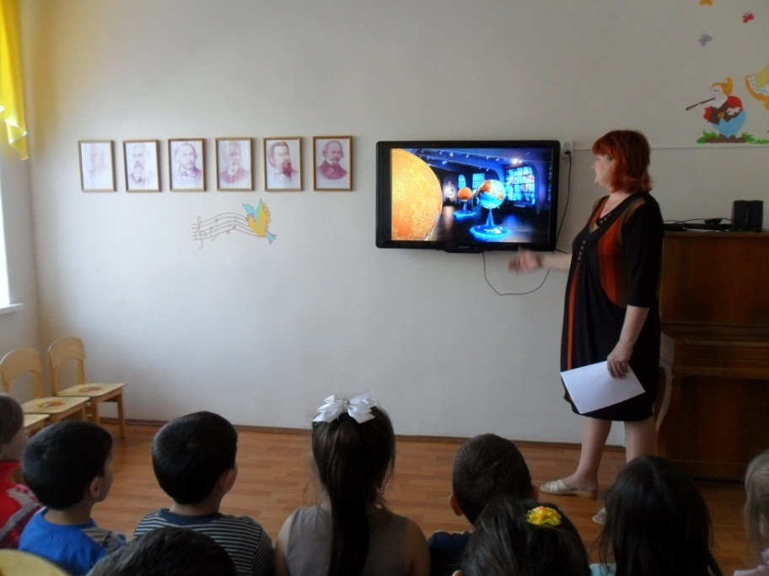
Трудно в это поверить, но Солнце тоже звезда.
Слайд - Солнце
Свет и тепло солнышка дают жизнь всему живому. Оно плывёт по небу и освещает и обогревает Землю. Без Солнца наша планета была бы мрачной и пустынной. Не было бы красивых цветочков, деревьев, животных. Солнышко нас любит, ласкает своими лучами. О нём говорят:
Без огня горит,
Без крыльев летит,
Без ног бежит.
Оно постоянно светит и греет. Для того, чтобы не погас костёр, в него всё время нужно подбрасывать сухие ветки или дрова. Это знают все.
А почему не гаснет Солнце? Долго над этим думали учёные и, наконец, нашли «волшебные дрова». Оказывается, внутри Солнца находится газ-водород – это для него горючее. Вот почему солнышко такое яркое и горячее всегда. Чтоб солнце знало, что люди тоже любят и нуждаются в его тепле и свете можно написать солнышку письмо по адресу:
Страна: Вселенная
Город: Галактика
Звезде: Солнце
Вокруг Солнца вращаются планеты, которые составляют Солнечную систему. Все они движутся вокруг Солнца по своим путям – орбитам.
Слайд – Строение Солнечной системы
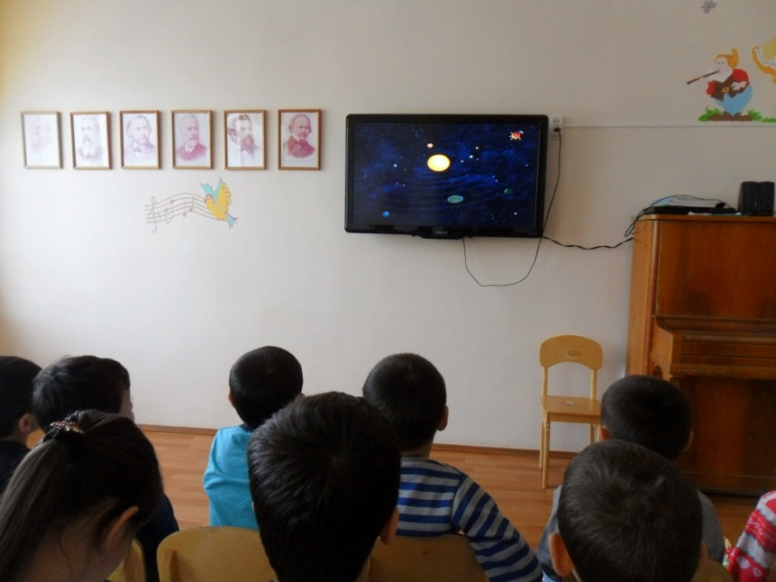
Слайды – Планеты Солнечной системы: Меркурий, Венера, Земля, Марс, Юпитер, Сатурн, Уран, Нептун, Плутон
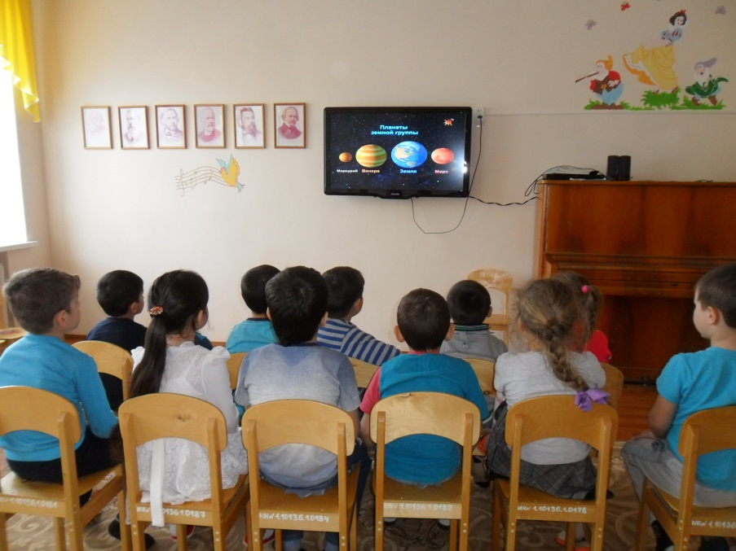
Целый день Солнце выполняет свою работу, а к вечеру описав дугу спускается всё ниже и ниже и, наконец, скрывается из виду. Небо темнеет, наступает ночь, появляются звёзды.
«Чёрная дорожка-
Осыпана горошком».
Дорожка – это, конечно, небо, горошка – звёзды.
Слайд - Звезды
Звёзды – это огромные раскалённые газовые шары, похожие на наше Солнце. Не все звёзды одинакового цвета, как кажется. Оказывается, они бывают и красные, и жёлтые, голубые и даже белые. Звёзды отличаются друг от друга и размерами. Есть звёзды карлики, а есть и гиганты.
Слайд – Большая и Малая Медведица
На нашем небе есть самое известное созвездие – Большая Медведица. Но оно похоже не на медведицу, а на ковш с длинной ручкой. Древние греки рассказывали миф о том, как бог Зевс влюбился в нимфу Каллисто, а его ревнивая жена Гера превратила девушку в медведицу. Зевс поместил её на небо в виде созвездия. Рядом с Большой Медведицей находится созвездие Малой Медведицы, которое тоже похоже на ковш, только поменьше. На самом конце ручки «ковша» сверкает Полярная звезда. Самые яркие звёзды образуют ковши, которые хорошо видны на небе.
На севере звезда видна,
И называется она
Полярною звездой.
Она надёжный друг людей,
И две Медведицы при ней
Среди космических огней
Всё ходят чередой.
Слайд - Луна
Ярче всех звёзд сияет красавица Луна. Но Луна светится не сама, это солнечный свет падает на Луну и освещает её. С Земли мы видим её то круглой, то в виде серпа, иногда и совсем не видно. На Луне нет ни воды, ни воздуха. Первые путешествия к Луне совершили космические ракеты, а первопроходцем на Луне был аппарат «Луноход». Представьте себе этакое чудо, похожее на робототрактор, вышагивающий по Луне. Луноход всё сфотографировал, взял пробы грунта, чтоб отослать всё это людям на планету Земля.
И вот, наконец, над земным шаром несутся позывные: «бип, бип, бип… ». Их с удовольствием ловят все радиостанции мира, потому что эти сигналы несутся из космоса. Неужели люди и впрямь прорвались в космос?
Слайд - Искусственный спутник Земли
Да! Первым на орбиту вышел искусственный спутник Земли. Ион послал в эфир победное и радостное «бип, бип, бип… »
Слайд – Белка и Стрелка в космосе
Затем полетели в космос легендарные собаки Белка и Стрелка. Перед отлётом они прошли серьёзную подготовку. Их приучали к специальной одежде, не могли только приучить к невесомости, потому что на земле её создать невозможно.
Людям было всё интересней и интересней узнать как же там, в космосе, неужели туда действительно можно попасть? Но собаки не могли рассказать людям увиденного. И тогда люди решили, раз собаки смогли совершить полёт в космос, то и мы сможем.
Слайд – Ю.А. Гагарин и космический корабль «Восток»
Первым смелым человеком, полетевшим в космос, был космонавт Юрий Алексеевич Гагарин. Первый в мире полёт человека в космическое пространство состоялся 12 апреля 1961 года. Полёт продолжался 1 час 48 минут. Его космический корабль назывался «Восток», на котором он совершил один оборот вокруг Земли.
Представьте себе, что мы сидим дома и читаем книжку, смотрим телевизор или ужинаем. Мы спим или играем в шахматы. А в это время в космосе летят искусственные спутники Земли. Каждый спутник занят своим делом. Дел этих с каждым днём становится всё больше и больше.
Передача на большом расстоянии телевизионных программ, телефонная связь, поиск полезных ископаемых, наблюдение за погодой, сообщение о лесных пожарах, помощь судам в ловле рыб, изучение звёздного неба. Да разве всё перечислишь.
К невиданным звёздам,
Настанет черёд
Умчимся с Земли звездолётом.
И вновь зададим бесконечный вопрос,
А дальше, а в космосе, что там?
И наша Земля – огромный корабль,
Что во вселенной несётся.
Будем беречь и приумножать
Всё, что природой даётся.

Конспект СОД
по познавательному и
художественно-эстетическому развитию
для детей подготовительной группы
Тема: «Удивительные открытия в космосе»
Цель: Совершенствовать умение самостоятельно передавать образы предметов, на основе геометрических фигур, используя доступные изобразительные средства и различные материалы.
Задачи:
- Формировать познавательный интерес;
- Расширять знания детей о профессии космонавта, побуждать к проявлению инициативы и любознательности;
- Формировать интерес к творчеству, желание придумывать и фантазировать;
- Формировать у детей привычку к здоровому образу жизни;
- Развивать мелкую моторику рук, мышление и мыслительные способности, речь, словарь.
Ход:
Воспитатель: Ребята, один мой знакомый мальчик сделал удивительное открытие, он открыл, что растёт! Послушайте, как он рассказал об этом:
А я не знал, что я расту
Все время, каждый час.
Я сел на стул —
Но я расту,
Расту я и сейчас.
Расту,
Когда гляжу в окно,
Расту,
Когда сижу в кино,
Когда светло,
Когда темно,
Расту,
Расту я все равно.
Расту и в дождик,
И в мороз,
Я не заметил, как подрос!

Воспитатель: Вот какое открытие! И вы, ребята, ходите в детский сад, и всё время растёте. А какими вы будете, когда вырастете? (ответы детей). Вы станете большими, как ваши папы и мамы. У каждого из вас будет профессия. А кем бы вы хотели стать, когда вырастете? (ответы детей)
— Отгадайте, о какой профессии эта загадка?
Он не летчик, не пилот,
Он ведет не самолет,
А огромную ракету,
Дети, кто, скажите, это?
(космонавт)

- Эту загадку я вам загадала неслучайно, ведь скоро 12 апреля – день космонавтики. В этот день состоялось великое открытие - человек первый раз полетел в космос.
- Кто-нибудь из вас знает, как звали первого космонавта?
Первым космонавтом был Юрий Гагарин (показываю портрет). И сегодня я предлагаю всем вам отправиться в космическое путешествие. А чтобы полететь в космос нужно быть крепкими и здоровыми.
Физкультминутка
Мы идем на космодром,
Дружно в ногу мы идем,
Мы походим на носках,
Мы идем на пяточках,
Вот проверили осанку
И сведем лопаточки.
Побежим ребята дружно,
Разминаться всем нам нужно.
-Очень хорошо!
- На космодром прибыли, а где же ракета.
Стук в дверь.
Воспитатель: Нам передали срочное письмо, давайте посмотрим, что в нём.
Это план строительства ракеты и образец. Проходим на космодром. Из этих частей нам нужно построить ракету. Какую форму имеет нижняя часть ракеты? (прямоугольник, какая деталь выше прямоугольника? (квадрат). Какой формы отверстие в квадрате? (круглой) Как вы думаете для чего это окошко? Окошко в ракете называется иллюминатор. Давайте повторим это слово все вместе: иллюминатор. Какой формы самая верхняя часть ракеты? (треугольник). Остались ещё детали, как вы думаете они нам потребуются, какой они формы, цвета, сравните с образцом. (нет, не потребуются)
Проходим на «посадку».
Воспитатель:
Все готово для полета, (дети поднимают руки вверх)
Ждут ракеты всех ребят. (соединяют руки над головой)
Мало времени для взлета, (маршируют на месте)
Космонавты встали в ряд. (ноги врозь – руки на поясе)
Поклонились вправо, влево, (делают наклоны в стороны)
Отдадим земной поклон. (делают наклон вперед)
Вот ракета полетела (прыжки на месте)
Опустел наш космодром. (приседают на корточки)
И вот мы с вами летим на ракете. (переход к ширме)

Звук взлёта.
Воспитатель:
В тёмном небе звёзды светят.
Космонавт летит в ракете.
День летит и ночь летит
И на Землю вниз глядит.

А вот и наша земля, так она выглядит из космоса. А это солнце. Посмотрите, чего не хватает в нашем космическом пространстве? (планет, звёзд)
-А планеты и звёзды мы с вами нарисуем, проходим за столы. За один стол мальчики, за другой стол девочки.
Пальчиковая игра «Будем в космосе летать»
(Дети по очереди загибают пальцы одной руки, начиная с мизинца, помогая указательным пальцем другой руки)
1, 2, 3, 4, 5.
(Дети вращают кистью, которая сжата в кулак)
Будем в космосе лететь.
(Дети по очереди разгибают пальцы, начиная с большого)
1 – комета.
2 – планета.
3 – луноход.
4 – звездолет.
5 – земля,
(Дети машут кистью руки, как бы прощаясь)
До свидания друзья!
(То же с другой руки. Или можно выполнять двумя руками вместе).
Самостоятельна деятельность - коллективная работа «Звездное небо»
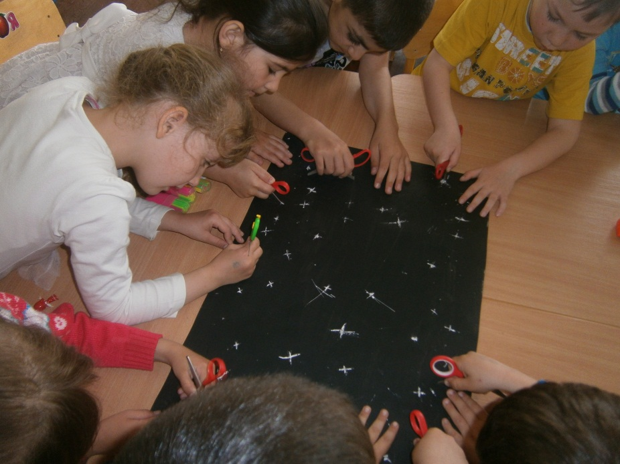
На столе лежит ватман, закрашенный черной гуашью, дети процарапывают рисунок лезвиями ножниц.
Воспитатель: Сейчас все по очереди нарисуем звезды, рисовать будем кончиком лезвия ножниц, процарапывая рисунок.

Воспитатель: А теперь возвращаемся домой. Мальчики и девочки, к полёту готовы?
(отсчёт, взлёт)
- И вот мы снова летим. Давайте посмотрим, что же мы сейчас увидим в иллюминатор, мы будем подходить к иллюминатору по одному, смотреть и, если вам понравится увиденное, вы позвоните в колокольчик?
(по одному подходят и смотрят)
- Объявляю посадку. Закрывайте глазки. (звук приземления)
Мы приземлились.
Рефлексия: Понравилось вам наше путешествие? Что понравилось больше всего? Какие открытия вы сегодня сделали?

Беседа «Наши космонавты»
(с показом презентации)
Задачи:
- расширять представления детей о профессии космонавта;
- познакомить детей с легендарными космонавтами СССР, первым космонавтом, Ю.А. Гагариным;
- формировать представление о важности профессии космонавта;
- формировать чувство гордости за российских космонавтов, вызвать желание быть похожими на них;
- активизировать словарь: космонавт, космодром, космический корабль, планета, звезды;
- развивать умение детей полно, связно отвечать на вопросы, упражнять в использовании сложных предложений в речи.
Ход:
Чтение стихотворения А. Твардовского
Воспитатель:
Ах, этот день 12-й апреля!
Как он пронесся по людским сердцам!
Казалось, мир невольно стал добрее,
Своей победой потрясенный сам.
Какой гремел он музыкой вселенной
Тот праздник в пестром пламени знамен,
Когда известный сын земли смоленской
Землей – планетой был усыновлен.
Жилец земли. Геройский этот малый
В космической посудине своей
По круговой, вовеки небывалой
В пучине неба вымахнул над ней.
Воспитатель: О чем стихотворение?
Воспитатель: Верно, о первом полете человека в космос. Сегодня мы с вами поговорим о знаменитых людях – космонавтах.
Презентация «Легендарные космонавты СССР»
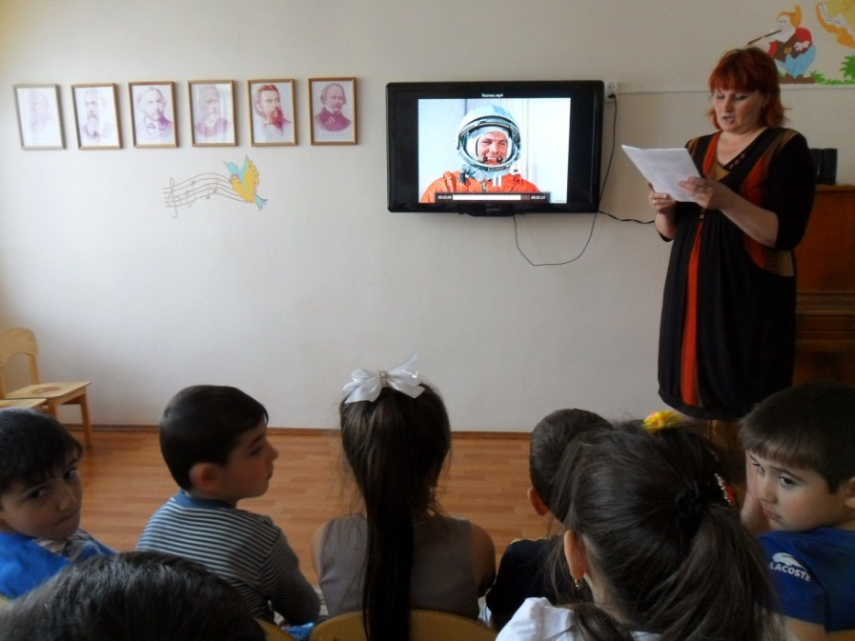
Воспитатель: Кто такие космонавты? (люди, летающие в космос).
Воспитатель: На чем они летают в космос? (на космическом корабле, на ракете).
Воспитатель: Кто создает надежные космические корабли? (ученые, инженеры, рабочие).
(Ученные придумывают, инженеры, рабочие строят ракеты)
Воспитатель: Откуда стартуют ракеты? (с космодрома).
Воспитатель: По какой одежде мы узнаем космонавта, готовящегося в полет?
(шлем, скафандр. Перед полетом космонавты надевают шлем, скафандр)
Воспитатель: Для чего они нужны? (для защиты космонавта)
Такая одежда защищает космонавта от жары, холода и других вредных воздействий на человека в космосе.
Воспитатель: Зачем человек летает в космос? (изучает космос, луну, солнце, звезды, разные планеты: космонавты фотографируют Землю, помогают рыбакам узнать, где много рыбы, предупреждают, где может случиться наводнение, пожар). Работа космонавтов очень нужная и важная.
Воспитатель: Каким должен быть космонавт? (смелым, закаленным, трудолюбивым, много знать).
Только сильных звездолет
Может взять с собой в полет
Космонавтом хочешь стать –
Должен много – много знать
Любой космический маршрут
Открыт для тех, кто любит труд.

Воспитатель: А сейчас, ребятки, отгадайте загадки:
Чтобы глаз вооружить
И со звездами дружить,
Млечный путь увидеть чтоб
Нужен мощный … (телескоп)
Телескопом сотни лет
Изучают жизнь планет.
Нам расскажет обо всем
Умный дядя … (астроном)
Астроном — он звездочет,
Знает все наперечет!
Только лучше звезд видна
В небе полная … (Луна)
До Луны не может птица
Долететь и прилуниться,
Но зато умеет это
Делать быстрая … (Ракета)
У ракеты есть водитель,
Невесомости любитель.
По-английски: «астронавт»,
А по-русски … (Космонавт)
Космонавт сидит в ракете,
Проклиная все на свете — На орбите как назло
Появилось … (НЛО)
НЛО летит к соседу
Из созвездья Андромеды,
В нем от скуки волком воет
Злой зеленый … (Гуманоид)
Гуманоид с курса сбился,
В трех планетах заблудился,
Если звездной карты нету,
Не поможет скорость… (Света)
Свет быстрее всех летает,
Километры не считает.
Дарит Солнце жизнь планетам,
Нам — тепло, хвосты -… (Кометам)
Всё комета облетела,
Всё на небе осмотрела.
Видит, в космосе нора — Это черная … (Дыра)
В черных дырах темнота
Чем-то черным занята.
Там окончил свой полет
Межпланетный … (Звездолёт)
Звездолет — стальная птица,
Он быстрее света мчится.
Познает на практике
Звездные … (Галактики)
А галактики летят
Врассыпную как хотят.
Очень здоровенная
Эта вся вселенная!

Стихотворение «Юрий Гагарин»
В космической ракете
С название «Восток»
Он первым на планете
Подняться к звёздам смог.
Поёт об этом песни
Весенняя капель:
Навеки будут вместе
Гагарин и апрель.

Конспект СОД
по познавательному и
художественно-эстетическому развитию
для детей подготовительной группы
Тема: «Хочу быть космонавтом»
Цель: создание условий для формирования у детей чувства гордости за достижения своей страны посредством знакомства с подвигом Российского космонавта Ю.А. Гагарина.
Задачи:
- Познакомить с биографией первого космонавта Ю.А. Гагарина;
- Рассказать о работе в космосе российских космонавтов в наши дни;
- Развивать умение восхищаться героическим трудом космонавтов, гордиться тем, что первым космонавтом был наш соотечественник;
- Расширять представления детей о космических полетах;
- Формировать уважительное отношение к профессии космонавта.
Ход:
Воспитатель: Отгадайте загадку.
Голубая, круглая,
В небе проплывает,
На ней мы все живем,
А как ее называют? (Земля)

- Правильно – это планета Земля. Какие еще планеты вы знаете? (ответы).
- А какие планеты вы знаете? (ответы)
- Отгадайте загадки:
1.Белые цветочки вечером расцветают,
А утром увядают. (звезды)
2.Среди поля голубого –
Яркий блеск огня большого.
Не спеша огонь тут ходит,
Землю – матушку обходит.
Светит весело в оконце,
Ну, конечно, это….. (солнце).
- Солнце – это звезда или планета? (ответы)
Да, это яркая звезда, большая и горячая.

- А какая звезда самая холодная и яркая? (полярная).
- Какие вы знаете созвездия (скопление звезд)? (Большая медведица, Малая медведица, созвездие рака и т.д.).
- Отгадайте загадку.
Сначала его в центрифуге крутили,
А после в тяжелый скафандр нарядили
Отправился он полетать среди звезд
Я тоже хочу! Говорят, не дорос.
(космонавт)

- Давайте совершим экскурсию в музей космонавтики.
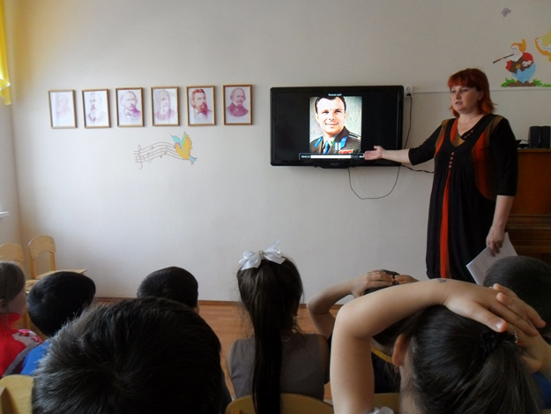
Беседа на тему: «Первый в космосе»
В. Показывает детям портрет Ю.А. Гагарина и спрашивает: «Знаете ли вы, кто это? Расскажите, что вы знаете о Юрии Алексеевиче Гагарине».
- ответы детей.
Воспитатель: 12 апреля 1961 года Юрий Алексеевич Гагарин проложил дорогу к звездам. Он стал первым человеком, совершившим полет в космос. Впервые в истории человечества был выведен на орбиту вокруг Земли космический корабль «Восток» с человеком на борту. Всего 108 минут продолжался полет, но Гагарин был первым, кто доказал, что человек может работать в космосе.
- Он поднялся высоко, высоко над Землей на космическом корабле. Людей, которые летают в космос, называют летчиками – космонавтами. Мы гордимся тем, что первым в космос полетел русский человек.
Полетел! Полетел!
На «Востоке» поднялся с востока!
Средь космических тел
Он промчался высоко-высоко…
За один только час
Стал веки веков легендарен
Наш космический ас
Первый летчик Вселенной – Гагарин!

- Первым конструктором, создавшим ракету, которая смогла преодолеть земное притяжение и совершила полет вокруг Земли, был Сергей Павлович Королев. Он воплотил в жизнь мечты всех предыдущих поколений. С его именем навсегда будет связано одно из величайших завоеваний науки и техники всех времен – открытие эры освоения человечеством космического пространства. Королев упорно и настойчиво шел к своей цели – созданию корабля, пилотируемого человеком. 12 апреля 1961г наступил самый счастливый день в его жизни. Значит, не зря он жил, не зря лишал себя многого во имя главной цели.
- Первой женщиной - космонавтом стала Валентина Терешкова.
- А первым космонавтом, который вышел в открытый космос был Алексей Леонов.
- А как участвовали животные в освоении космоса? (первой полетела в космос собака – Лайка, а потом собаки – Белка и Стрелка).
- После старта Ю.А. Гагарина прошло много лет, за это время многое изменилось в космонавтике: и техника стала мощнее, и подготовка экипажей сложнее, и программа работы на орбите обширнее. Космические корабли стали многоместными, а на орбиту одновременно могут отправиться сразу несколько человек. Теперь работы в космосе длятся по 2-3 месяца. Люди успели привыкнуть к профессии космонавта, как привыкли к профессиям машиниста, капитана, пилота.
Да и самих космонавтов становится все больше и больше. И сейчас, в эти минуты, где-то далеко- далеко в космическом пространстве, высоко-высоко над нашими головами космонавтами несут свою важную и трудную вахту. Но начиналось все это 12 апреля 1961г. Этот день – самый важный в истории человечества и в истории космонавтики.
- Послушайте стихотворение Л. Вышеславского «108 минут».
В скафандре, по – рабочему, как был
У Волги на виду, ему знакомой,
На вспаханную землю он ступил
И зашагал, растаптывая комья.
На перелески, пашни посмотрел.
Земля! И вид ее не изменился.
Сегодня в космос он с нее взлетел,
Сегодня ж на нее и возвратился.
Все также низко облака бегут,
Все также небо сосны стерегут,
Все тот же день,
Часов все та же мера…
Прошло лишь сто,
Сто с небольшим минут.
А на Земле уже иная эра,
Которую космической зовут!

- Как вы понимаете это стихотворение? О ком оно? (ответы)
- Сегодня работа в космосе – это научные исследования и повседневная работа во имя прогресса во всем мире. Вот почему в космосе стали летать международные экипажи. Совместно с российскими космонавтами в космосе побывали космонавты из Чехословакии, Германии, Кубы, Венгрии, Франции, Монголии, Индии. Всего белее 30 стран.
- Интересно, а мы можем стать такими как Ю.А. Гагарин? (ответы).
Конечно, но для этого мы должны быть здоровыми и воспитать в себе силу воли, дисциплинированность, собранность, ответственность, внимательность, находчивость, трудолюбие.
- Эти качества воспитывал в себе Ю.А. Гагарин с самого детства.
- А что еще надо уметь, чтобы стать, хорошим космонавтом? (хорошо учиться, много тренироваться, заниматься спортом).
- Я предлагаю всем проверить, насколько развито ваше внимание. Отгадайте загадки.
- Летательный аппарат, на котором летали герои в сказках? (ковер – самолет)
- Летит птица- небылица, а внутри народ сидит? (самолет).
- Летательный аппарат, на котором летают инопланетяне? (тарелка)
- Заворчу, зажурчу, в небеса улечу. (вертолет)
- Летательный аппарат, на котором летает Баба – Яга? (ступа)
Чтоб к неведомым далям стремиться,
Чтоб космос себе подчинить.
Надо много работать и много учиться.
Надо честно по совести жить!
Ребята, на какую геометрическую фигуру похожа ракета? Сегодня мы с вами сделаем ракеты и «запустим» их в космос.
Самостоятельная работа - аппликация «Ракета»
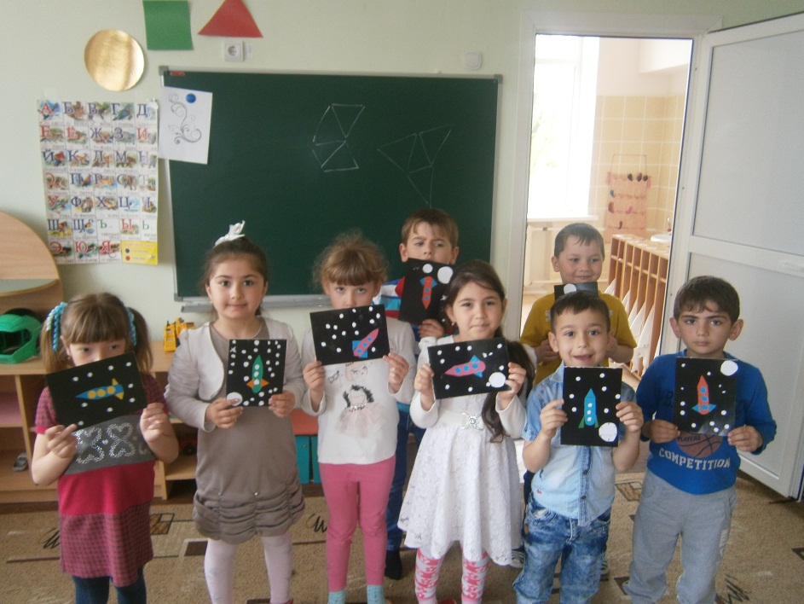
Рефлексия.

Беседа «Подготовка космонавтов к полету»
(с показом презентации)
Воспитатель: Ребята, сегодня мы поговорим с вами о том, как космонавты готовятся к полету.
Слайд – Ю.А. Гагарин. 12 апреля 1961 года – первый полёт человека в космос.
Слайд – Отбор в космонавты - очень ответственное задание.
Слайд - Космонавты обучаются своей профессии длительный период времени, в среднем от 5 — 6 до 10 — 12 лет. Задачи, решаемые в космосе, требуют развитого интеллекта. Человек с высокоразвитым интеллектом сможет больше увидеть, больше воспринять и серьезно задуматься над увиденным
Слайд - До того как выйти в открытый космос, космонавт проходит много всяческих тренировок и обследований
Слайд - Лётная подготовка включает в себя полёты на современных истребителях и тяжёлых транспортных самолётах.
Слайд - Парашютная подготовка моделирует реальную стрессовую обстановку. Космонавту даются разнообразные задания, которые он должен выполнить в короткий промежуток времени при свободном падении и после раскрытия парашюта.
Слайд - Для моделирования перегрузок используется специальная быстро вращающаяся центрифуга, внешне напоминающая огромную гантель, на одном конце которой закреплена кабина с космонавтом, а на другом – противовес.
Слайд - Подготовка к пребыванию в невесомости называется вестибулярной тренировкой. Самые известные приспособления, предназначенные для этой цели, - «кресло Барани» и «качели Хилова».
Слайд - Во время полёта на космическом корабле создаётся искусственная атмосфера, параметры которой могут заметно меняться в случае нештатных или аварийных ситуаций.
Слайд - Проверка устойчивости кандидата в космонавты к воздействию высоких температур проводится в термокамере.
Слайд - Сурдокамера (от лат. surdus – «глухой») - специальное звукоизолированное помещение.
Слайд - На специальных тренажерах и стендах формируется «образ полёта», который максимально приближен к реальной обстановке.
Слайд - После сложных и продолжительных тренировок весь экипаж сдаёт государственный экзамен, по результатам которого решается вопрос о допуске к полёту. Экзамен принимает специальная Госкомиссия, и процесс сдачи экзамена ничем не отличается от тренировок по сложности и условиям проведения.

Конспект СОД
художественно-эстетическому развитию
для детей подготовительной группы
Тема: «Если очень захотеть, можно в космос полететь»
Цель: создание условий для формирования у детей устойчивого интереса к теме космоса посредством музыкально - игровой деятельности.
Задачи:
- способствовать развитию детского творчества, фантазии, воображения;
- способствовать формированию уважительного отношения к профессии космонавта;
- способствовать формированию умения любоваться красотой звездного неба, высказывать свои впечатления и эмоции;
- способствовать развитию артистических и творческих способностей в пении и танцевальной импровизации;
- способствовать формированию коммуникативных качеств.
Предварительная работа: беседа воспитателя с детьми о космосе.
Материалы и оборудование: ½ листа ватмана, бумажные фигурки космонавтов, планет, спутников, звездочки из серебристой самоклеящейся пленки, клей ПВА.
Ход НОД:
Музыкальный руководитель: Сегодня мы отправимся в далёкое путешествие не на машине, не в поезде, а на чем, отгадайте:
Одни живут на юге,
Где солнышко печёт.
Другие там, где вьюги
Кружатся целый год.
Но все на свете дети
Хотят лететь…
Дети: В ракете!
Музыкальный руководитель: Занимайте места!
Дети занимают места в воображаемой ракете.
Слайд «Звездное небо» на фоне звука взлета ракеты.
Слайд - Луна
Музыкальный руководитель:
И вот она, и вот она, далёкая Луна.
На посадку, на посадку, выходите по порядку!
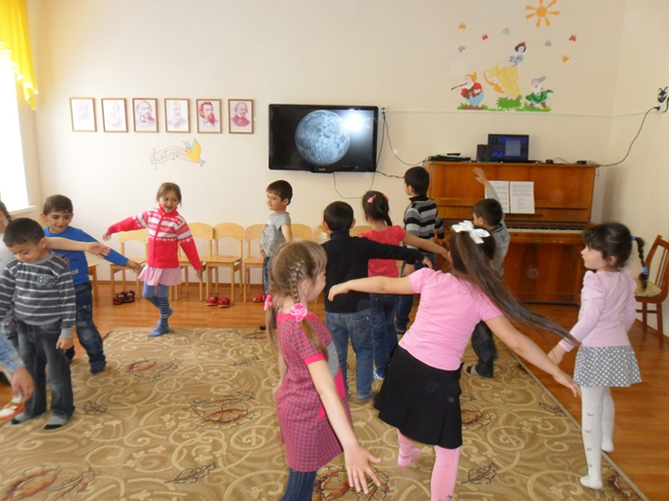
Упражнение «Невесомость». «Лунный свет». К. Дебюсси
Музыкальный руководитель:
Вот так чудо,
Мы стали легки.
Мы, как бабочки,
Как мотыльки.
Попрощаемся с Луной,
Возвращаемся домой.
Все планеты облетим,
Если только захотим.
- На Земле всё идёт своим чередом. Будущие космонавты проводят ежедневные тренировки. Вот и мы сейчас с вами потренируемся.
Упражнение «Бег и подпрыгивание». «Экосез». И. Гуммеля
Музыкальный руководитель: Космонавты должны не только иметь хорошую физическую подготовку, но и быть очень внимательными. Давайте проверим, насколько вы внимательные! Я буду прохлопывать ритмический рисунок, а вы должны будете его повторить.
Ритмическая игра «Эхо»
Музыкальный руководитель: Какие вы внимательные! А давайте сочиним космическую музыку!
Музыкальная импровизация «Музыка космоса»
Дети выбирают музыкальные инструменты и импровизируют.
Музыкальный руководитель: Какая волшебная музыка! Мне даже показалось, что я где-то в космосе! А вы хотели бы стать космонавтами и летать в космос? (Ответы детей).
Музыкальный руководитель: Чтобы стать лётчиком или космонавтом недостаточно только хорошо тренироваться. Нужно хорошо учиться в школе, много читать, знать математику, уметь слушать и точно выполнять задания. А что вы знаете о космосе, ребята? Давайте проверим!
- Как называется планета, на которой мы живём?
- Какие ещё планеты вы знаете?
- Кто первым полетел в космос?
- В какой стране жил первый космонавт?
- Как его звали?
- Верно, его звали Юрий Алексеевич Гагарин, и в честь первого полёта человека в космос была написана песня. Послушайте.
Слушание песни «Заправлены в планшеты» в исполнении И. Кобзона
Музыкальный руководитель:
Далекие звезды над нами горят,
Зовут они в гости отважных ребят.
Собраться в дорогу нетрудно для нас,
И вот мы к полету готовы сейчас.
О космосе мечтают все мальчишки,
О космосе они читают книжки,
На небе звезды изучают,
Стать космонавтами мечтают.

- Давайте об этом споем!

Песня «Юные космонавты» Т. Петровой
Музыкальный руководитель: Я думаю, что у вас есть все шансы, чтобы стать космонавтами и полететь к звездам! Посмотрите, как красиво звездное небо.
Видео «Звездное небо»
Музыкальный руководитель: Ой, ребята, что за чудо? Откуда здесь взялись эти звездочки? Видимо, был звездопад, и несколько звездочек упало к нам на Землю.
Танец-импровизация «Звездочки»
Девочки танцуют, а мальчики подыгрывают им на колокольчиках и треугольниках.
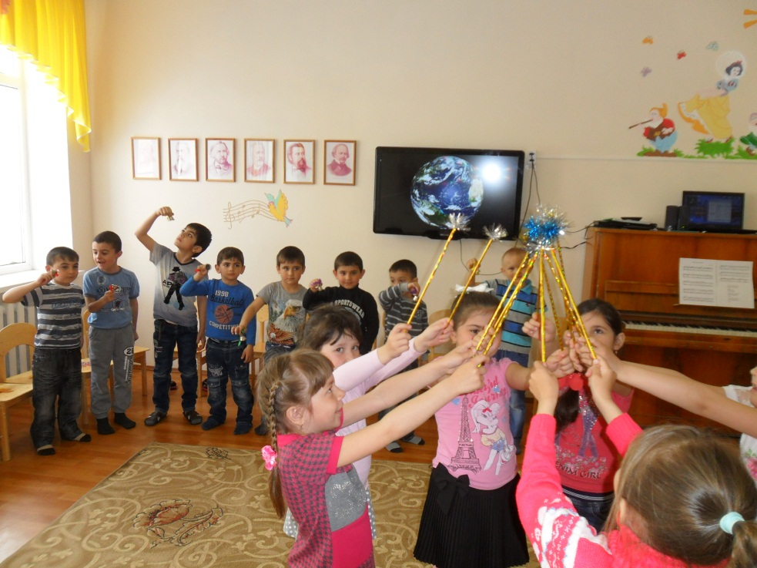
Музыкальный руководитель: Вот и подошел к концу наш полет, что вам запомнилось больше всего? (Ответы детей).
- Ребята, а вы хотите, чтобы о нашем сегодняшнем полете узнали ваши родители? (Да!). Тогда предлагаю всем вместе создать красивую картину.
Самостоятельная работа - коллективная аппликация
«В открытом космосе»
На ватман, закрашенный черной краской, дети наклеивают звездочки из серебристой самоклеящейся пленки, фигурки космонавтов, космических кораблей, спутников.
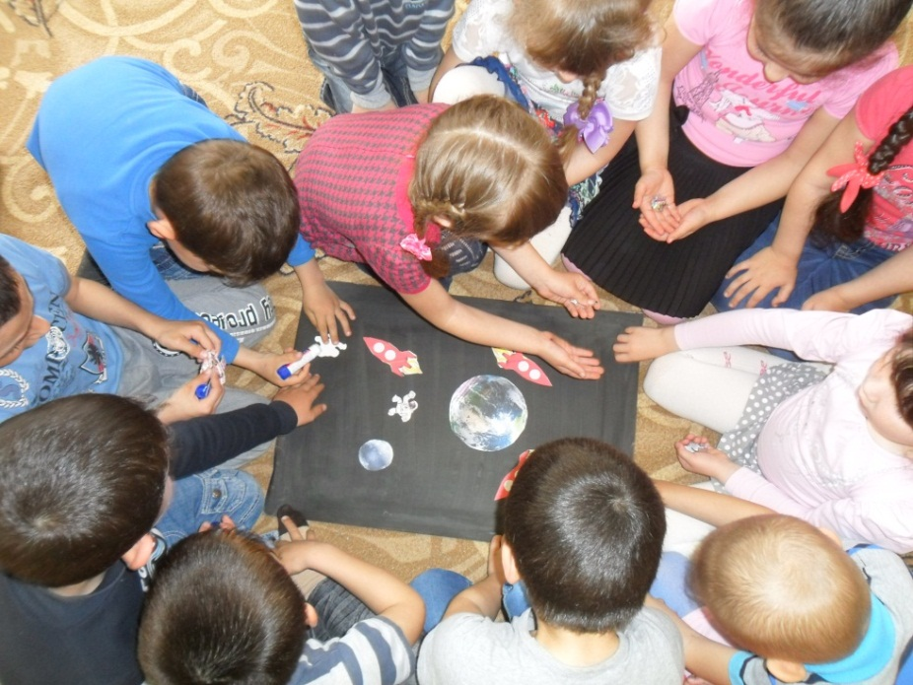
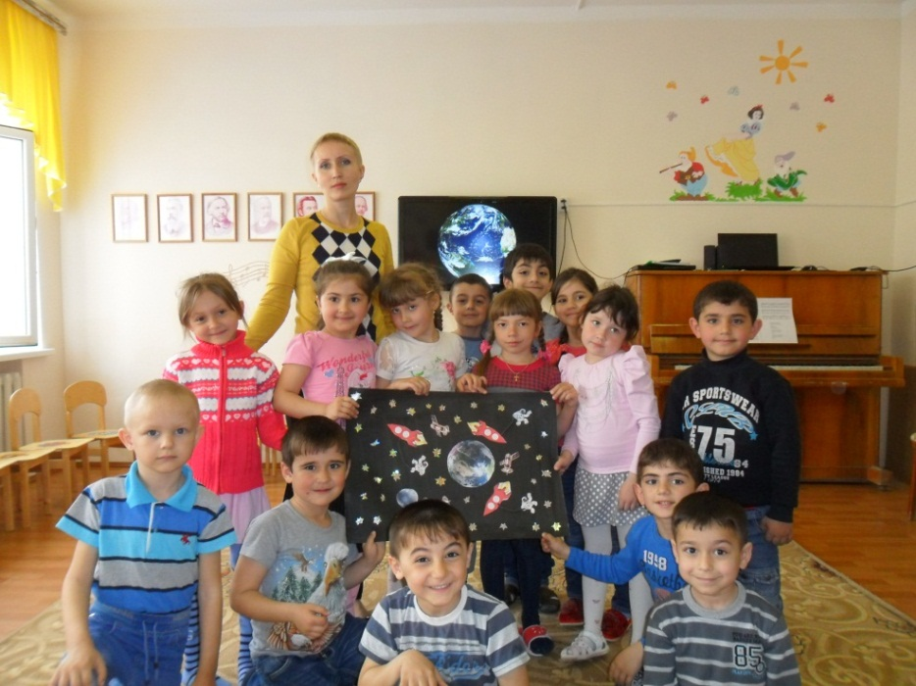
Музыкальный руководитель: Как красиво мирное звёздное небо и как красива наша голубая планета Земля! Давайте будем беречь её, ребята! До свидания.
Дети уходят в группу и забирают с собой панно.

Выставки детских работ
«Звездное небо»
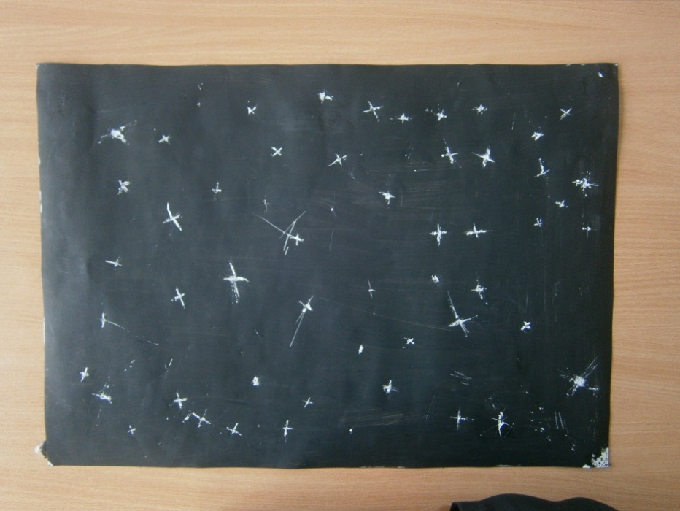
«Ракета»
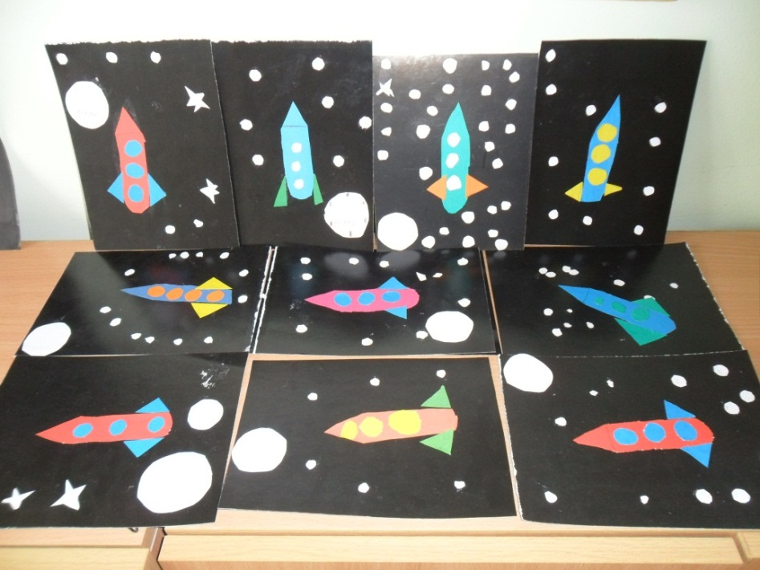
«В открытом космосе»
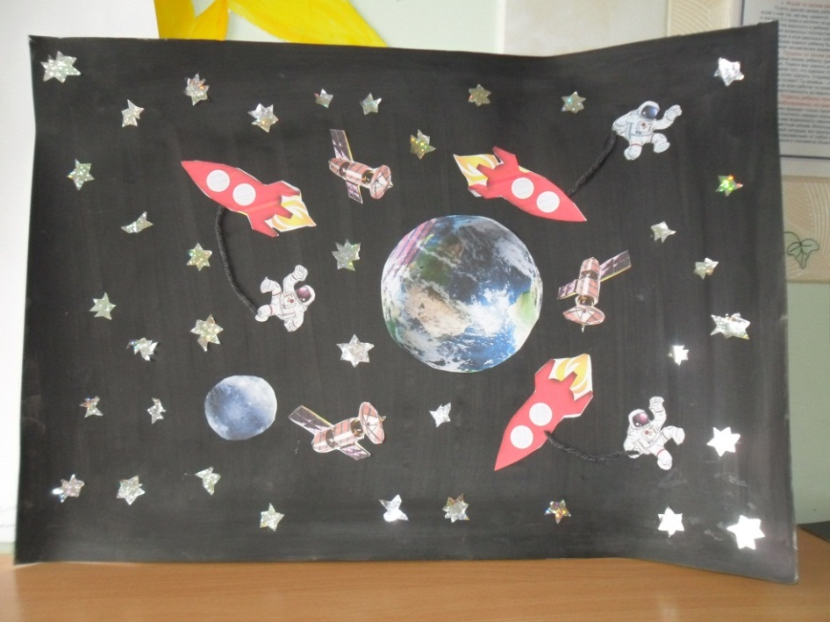
Выставка детских рисунков «Космическое путешествие»
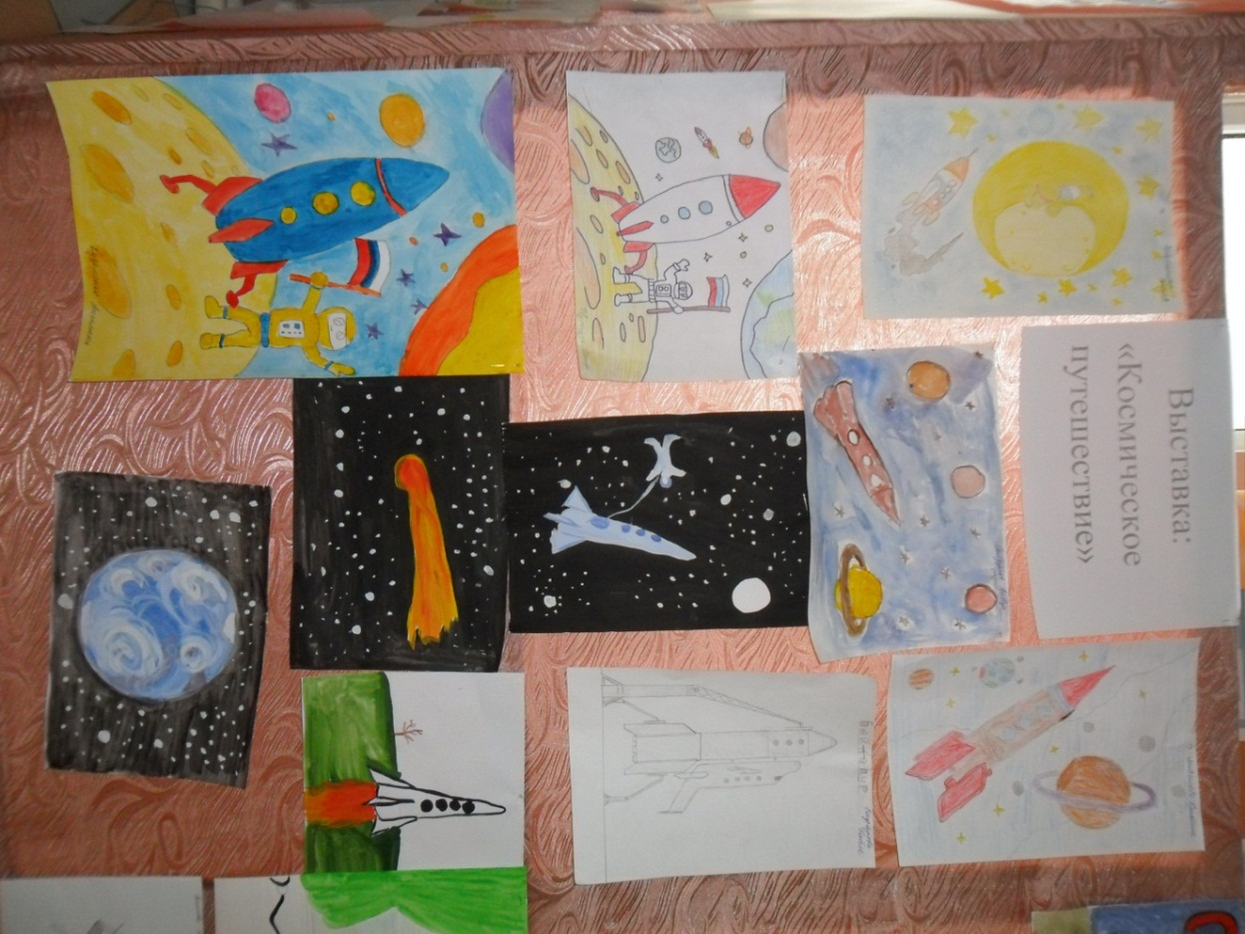
Развлечение ко дню космонавтики
Тема: «Мы будем космонавтами!»

Цель: на основе музыкально-литературного материала с применением информационно-коммуникационных технологий создать условия для закрепления и обобщения у детей знаний об истории отечественной космонавтики.
Задачи:
- Способствовать развитию у детей познавательного интереса;
- Закреплять знания детей о достижениях отечественной космонавтики;
- Способствовать формированию чувства гордости за достижения своей страны;
- Способствовать развитию фантазии, воображения;
- Способствовать формированию коммуникативных качеств.
Материалы и оборудование: проектор, экран; видео «Взлет ракеты», слайды к режимным моментам.
Предварительная работа: проведение тематических занятий, бесед о космосе, космонавтах; знакомство с историей праздника «День космонавтики», достижениями отечественной космонавтики; просмотр видео-фильмов и познавательных мультфильмов на тему «Космос», разучивание песен, стихов по данной тематике.

Ход развлечения:
Звучит «космическая» музыка. Центральная стена зала украшена работами детей на тему космоса. Дети входят в зал и становятся полукругом перед экраном проектора.
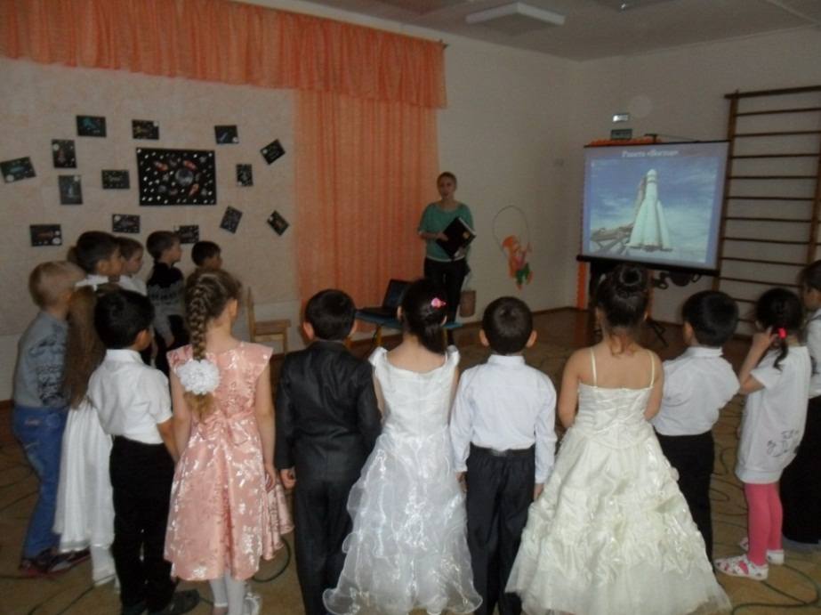
Ведущий: День сегодня непростой,
Это в мире знает каждый,
Впервые в космос полетел
Человек с земли отважный!

1 ребенок: Уже давно считали люди,
Что наша плоская Земля,
Ну а над ней висят все время
Все звезды, Солнце и Луна.

2 ребенок: Взлетел в ракете русский парень,
Всю Землю видел с высоты.
Был первым в космосе Гагарин…
Каким по счету будешь ты?

3ребенок: Люди космос покоряют,
Даже на Луну летают,
И в открытый выйти космос,
Космонавту очень просто.

4ребенок: Наука движется вперед,
Освоив скорость света,
Мы в дальний космос полетим
К чужим другим планетам.

Ведущий: О космосе мечтают все мальчишки,
О космосе они читают книжки.
На небе звезды изучают,
Стать космонавтами мечтают.

Песня «Юные космонавты». Т. Петровой

Ведущий: Сегодня мы с вами попробуем совершить полет, как настоящие космонавты. Вы согласны? (Да!). Нам помогут наши знания и фантазия. Но сначала определим, каким должен быть летчик - космонавт?
Дети: Космонавт должен быть смелым, внимательным, ловким, честным, любознательным, находчивым, скромным, выносливым, добрым, уметь дружить, образованным, дисциплинированным, иметь крепкое здоровье.
Ведущий: Верно, прежде чем стать настоящим космонавтом, многому нужно научиться, немало нужно знать и уметь. Нам нужно выяснить, допускаетесь ли вы к полету.
Проводится викторина «Что мы знаем о космосе?»
Ведущий задает вопросы:
Почему День космонавтики празднуют именно 12 апреля? (Потому что 12 апреля человек впервые полетел в космос)
Как звали человека, который первым полетел в космос? (Юрий Алексеевич Гагарин)
Как называется летательный аппарат, который запускается в космос? (Ракета, спутник)
Как называется ракета, на которой впервые отправился в космос Ю. Гагарин? («Восток»)
Как называется место, откуда отправляются в дальнюю дорогу космические корабли? (Космодром)
Как называется самый большой космодром в нашей стране? (Байконур)
Назовите планету, на которой мы живем? (Земля)
Как называется громадная огненная звезда, излучающая свет во все стороны. (Солнце)
Как называется естественный спутник Земли? (Луна)
Почему на Земле невозможна жизнь без Солнца? (Будет холодно и темно)
Как называется защитный костюм космонавта? (Скафандр)
Ведущий: У вас хорошие знания, можно отправляться в полет.
Каждый ребенок – это мечтатель,
В будущем врач, ученый, писатель,
Физик, биолог или артист,
Химик, учитель или танкист,
Ну, а пока дети просто мечтают,
И кем угодно себя представляют.
Я предлагаю вам помечтать,
И в космонавтов всем поиграть.

Дети делятся на 2 команды, выбирают капитана, придумывают название.

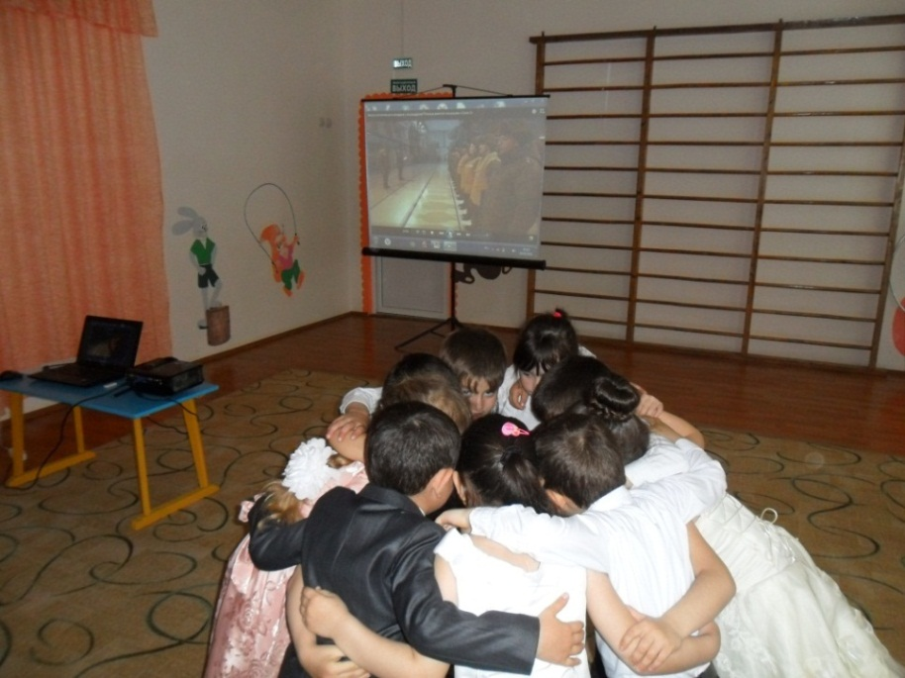

Ведущий: Капитаны космических кораблей,
Свои экипажи представьте скорей!
(Каждый капитан по очереди представляет свою команду).
Ведущий: А давайте мы сейчас
С вами полетим на Марс!
Ну, команды, становитесь,
Крепче за руки беритесь,
Чтобы нам полет устроить,
Надо всем ракеты строить.

Конкурс «Построй ракету»
Для каждой команды заготовлены гимнастические палки и кубики. Дети строят ракету по схеме, затем встают в нее и капитан поднимает руку вверх. Команда, которая справилась с заданием первой, получает фишку.

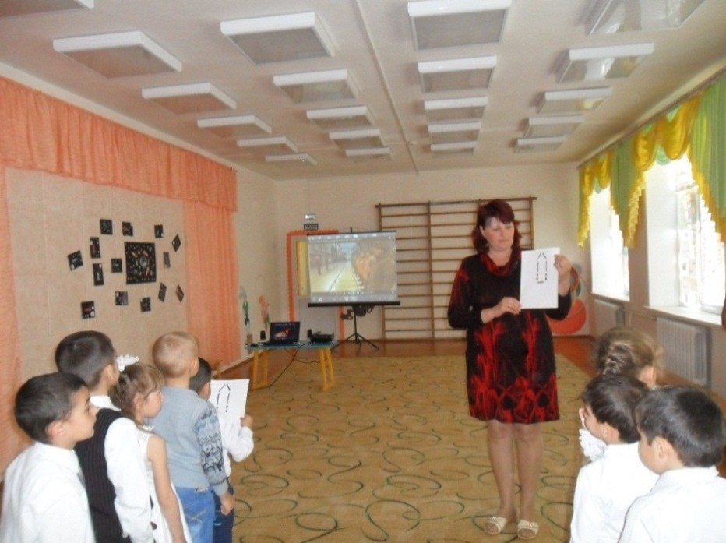
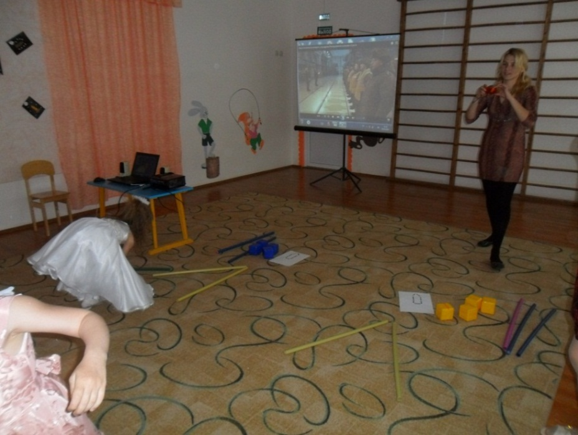
Ведущий: Все готово! Ключ на старт!
Отправляемся в полет,
Нам пора начать отсчет.
Дети считают хором, вместе с воспитателем: Десять, девять, восемь, семь, шесть, пять, четыре, три, два, один - пуск!

Видео «Взлет ракеты»
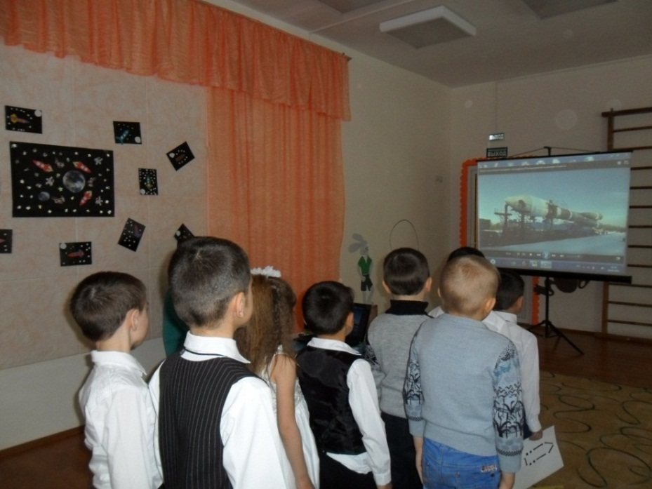
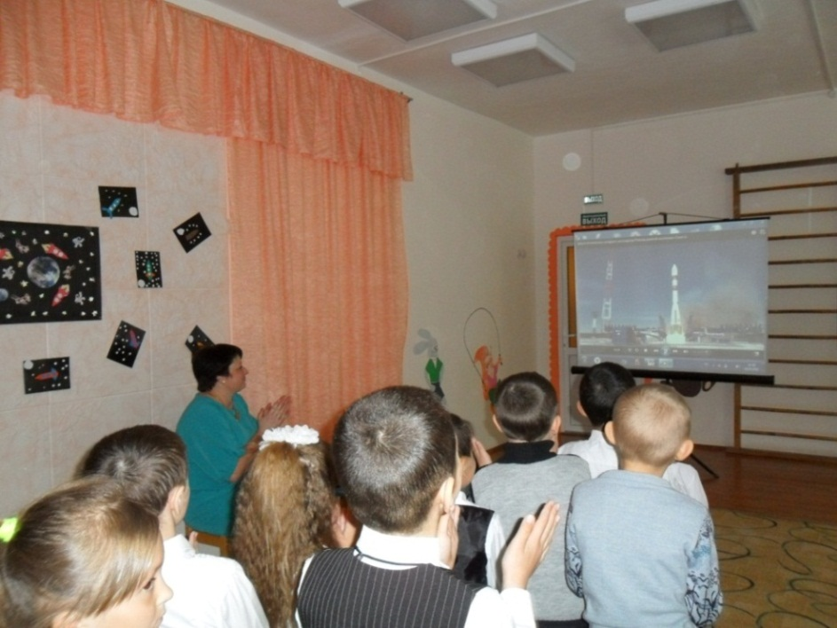
Ведущий:
Как космос велик и прекрасен,
Как много загадок таит…
Но только умеющий думать
Любые загадки решит.
Конкурс «Космические загадки»
Картинка с изображением правильного ответа появляется на экране.
Загадки:

Что за чудная машина
Смело по луне идет?
Вы ее узнали дети?
Ну, конечно… (луноход).
Слайд - луноход
Он вокруг земли плывет
И сигналы подает.
Этот вечный путник
Под названьем … (спутник).
Слайд - спутник
С земли взлетает в облака,
Как серебристая стрела,
Летит к другим планетам
Стремительно… (ракета).
Слайд - ракета
Когда ты в космосе, мой друг,
Творятся чудеса вокруг.
Паришь ты – вот так новость,
Ведь это…(невесомость).
Слайд – невесомость

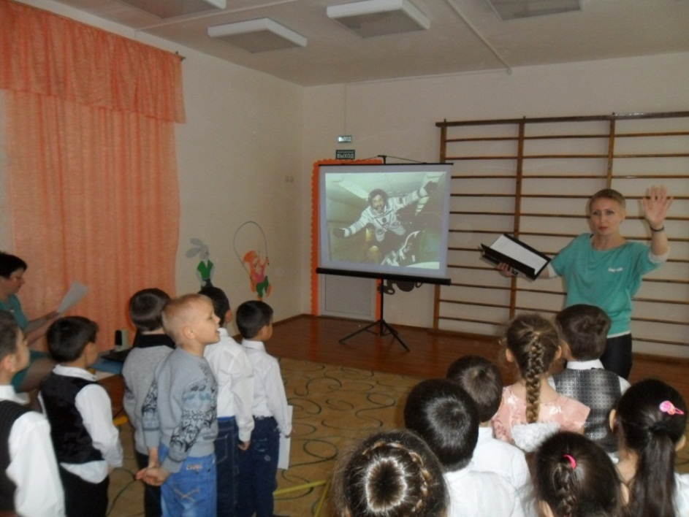
В космосе сквозь толщу лет
Ледяной летит объект.
Хвост его - полоска света,
А зовут объект… (комета).
Слайд - комета
Он космос покоряет,
Ракетой управляет,
Отважный, смелый астронавт,
Зовется просто… (космонавт).
Слайд – космонавт

Команда, давшая больше правильных ответов, получает фишку.
Звучит сирена - сигнал тревоги
Ведущий:
Внимание, внимание!
Звучит сигнал тревоги.
Должны мы правильно суметь
Препятствия преодолеть.
Конкурс «Метеоритный поток»
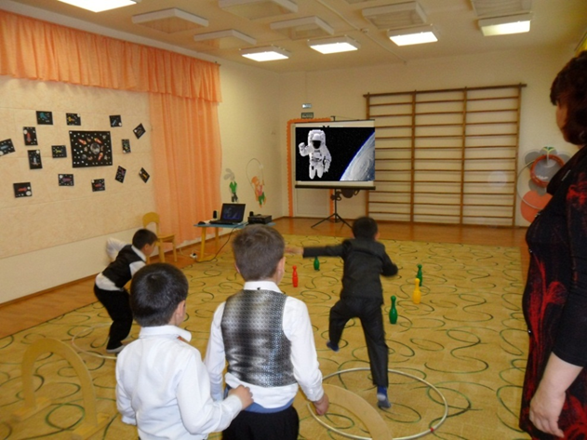
В зале выставляется полоса препятствий для каждой команды: дуга, обруч, кегли. Команды выстраиваются за капитанами. По сигналу каждый участник команды начинает проходить полосу препятствий: проползает под дугой, продевает через голову обруч, обегает кегли и бегом возвращается обратно. Побеждает команда, прошедшая полосу препятствий быстрее и без нарушений. (После игры команды садятся).

Слад– Марс
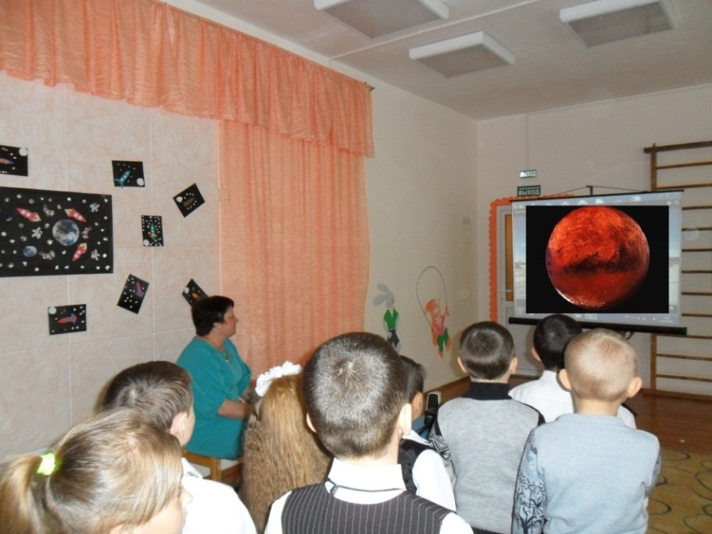
Ведущий: По курсу Марс – он виден нам.
Загадочная эта
Красная планета.
А теперь мы очень гладко,
Все выходим на посадку.

В зале гаснет свет, зажигается зеркальный шар, через некоторое время шар снова включается.
Ведущий:
Вот мы с вами и на Марсе! Но мы здесь одни…
Не выходят марсиане,
Не хотят позировать,
А какими они будут,
Будем фантазировать!

Конкурс «Марсиане»
Вызываются капитаны и по одному игроку от каждой команды, на середину зала ставится стол с париками, ободками, рожками, различной смешной одеждой, обувью, перчатками. Каждому капитану предлагается нарядить своего марсианина. Побеждает самый смешной вариант, команда получает фишку.
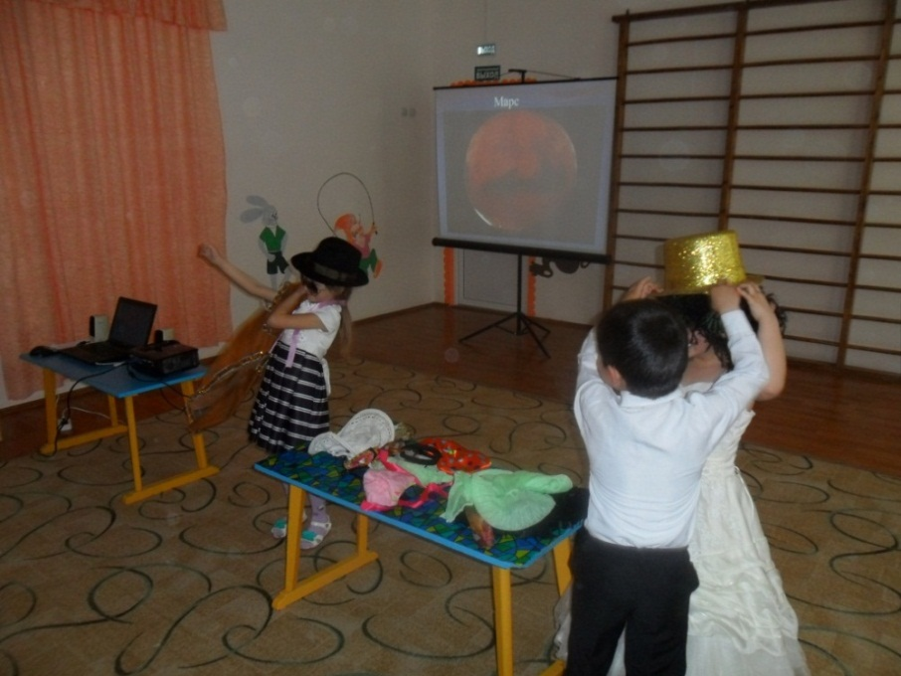
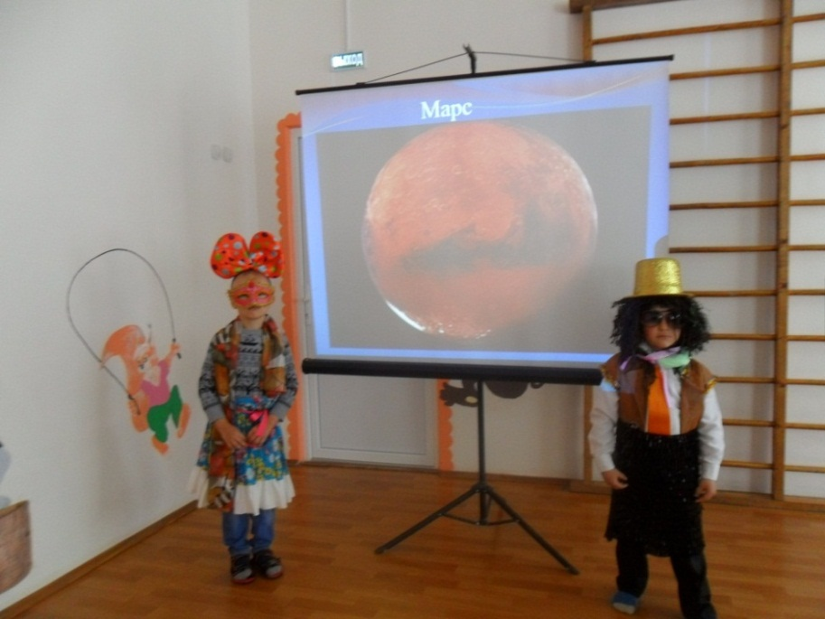

Ведущий: По темному небу рассыпан горошек
Цветной карамели из сахарных крошек,
И только тогда, когда утро настанет,
Вся карамель та внезапно растает. (Звезды)

Слайд– звезды
Ведущий: И сейчас мы с вами увидим, как красиво и ярко могут сиять звездочки.
«Танец звездочек»
Музыка «Сказочная. Танец месяца и звездочек»
Девочки танцуют, а мальчики подыгрывают им на колокольчиках и треугольниках.
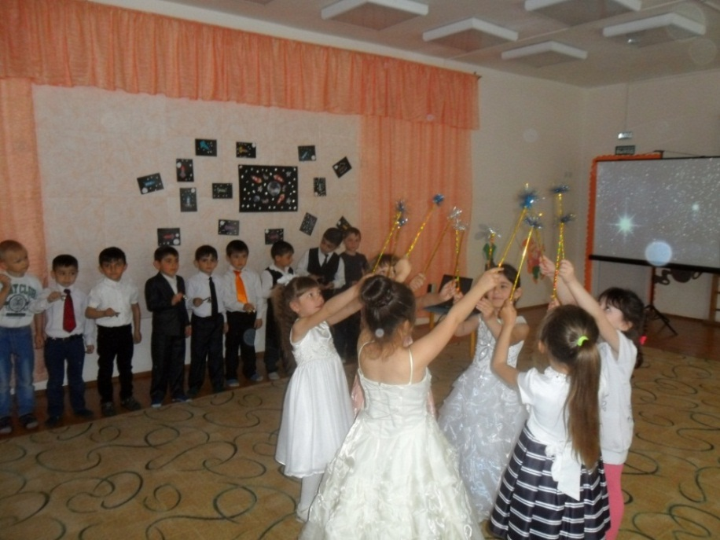
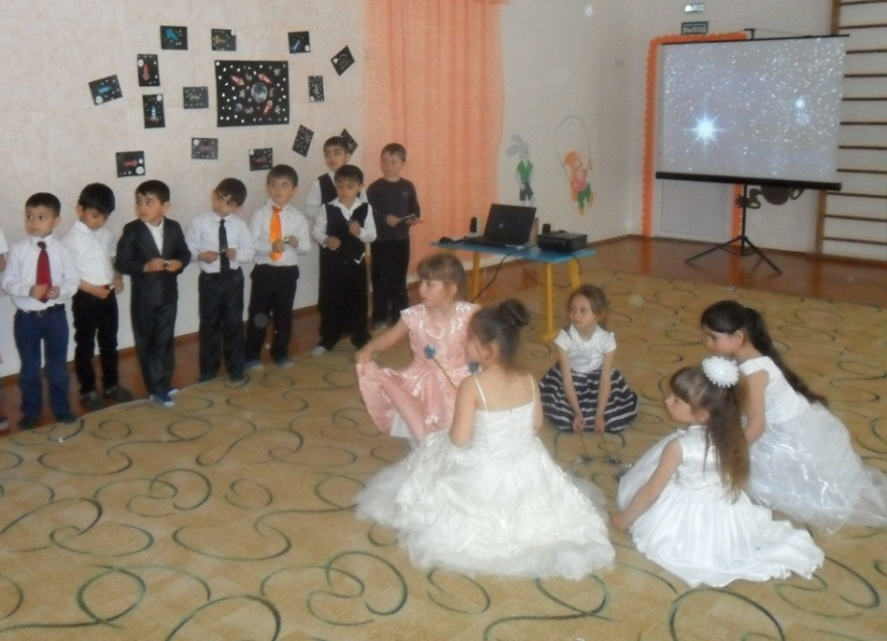
Ведущий: А теперь пора прощаться
И на Землю возвращаться.
- Но мне немного грустно: мы с вами сейчас улетим, и на планете Марс никого не останется. Я предлагаю вам заселить Марс жителями.

Игра «Засели Марс»
Дети рисуют на воздушных шариках человечков по представлению.
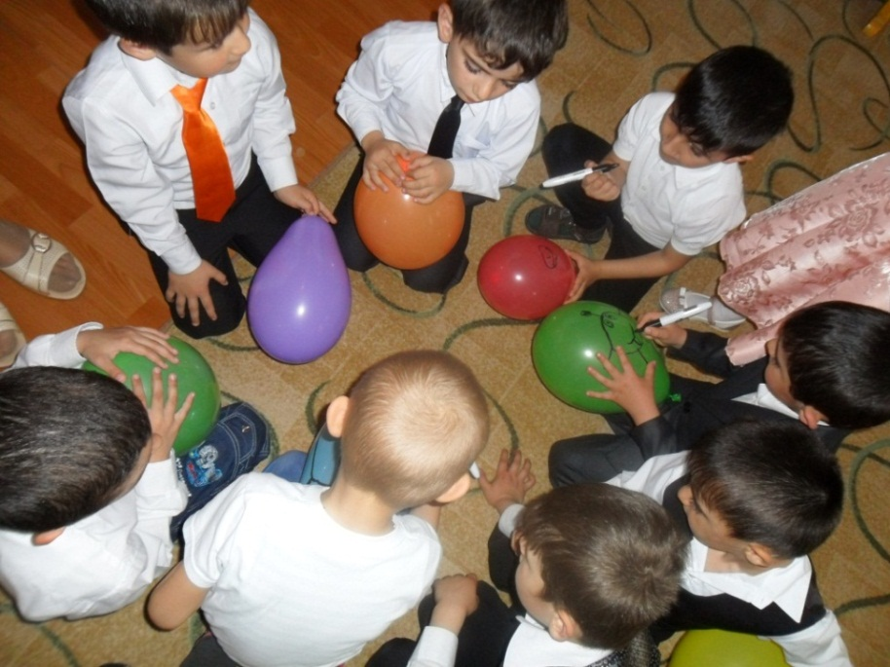
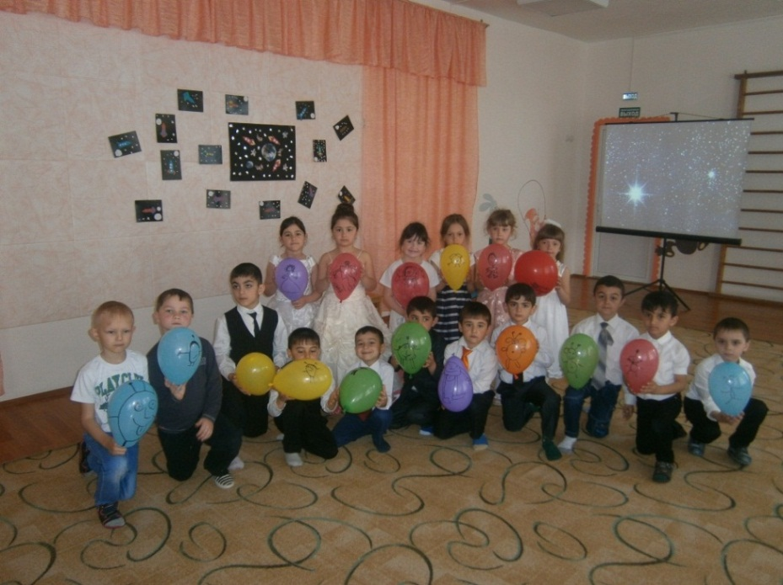
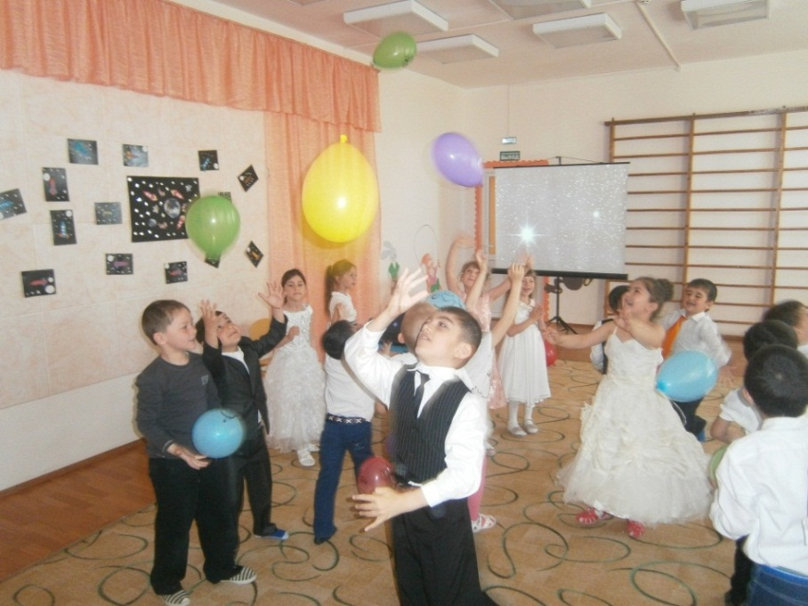

Ведущий: Ну, вот теперь можно возвращаться домой. По Местам!
Гаснет свет, включается зеркальный шар, звучит «космическая» музыка.
Ведущий: Вот вернулись из полета
Наши храбрые пилоты,
Все присядем мы с дороги.
Подведем скорей итоги.

Подсчитывается количество фишек у каждой команды, выявляется победитель. Проводится награждение.

